Міністерство освіти і науки України
Національний технічний університет
«Харківський політехнічний інститут»
Кафедра «Обчислювальна техніка та програмування»

ЗВІТ
Про ввиконання лабораторної роботи №6
«Масиви»

Керівник викладач:
Бульба С.С.

Виконавець:
студент гр. КІТ-120В
Яйло Данило

Харків 2020

Лабораторна робота №6. Масиви
1.Вимоги
1.1 Розробник
Яйло Данило Дмитрович
студент групи КІТ-120В
28.10.2020
1.2 Загальне завдання
Реалізувати програму відповідно до індивідуального завдання.
1.3 Індивідуальне завдання
Заповнити масив із заданої кількості елементів простими числами, що не повторюються.
2. Виконання роботи
2.1 Функціональне призначення
Програма призначена для заповнення масиву із заданої кількості елементів простими числами, що не повторюються.
2.2 Створення репозиторію
Створивши репозиторій на github, клоную його та створюю всі файли за вимогами структури проекту.
2.3 Написання коду програми
int task (int N){
int stop =0, i=0, ch=2;
int mas[N];
while(stop<1){
for(int j=2; j<=ch; j++){
if(ch%j==0){
if(ch==j){
mas[i]=ch;
i++;
//prostoe ch
break;
} else {
break;
//slozhnoe ch
}
}
}
ch++;
if (i==N){
stop++;
}
}
for(int j = 0;j<N;j++){
printf("%d, ", mas[j] );}
}

2.5 Компіляція проекту, та перевірка правильності роботи програми за допомогою Nemiver

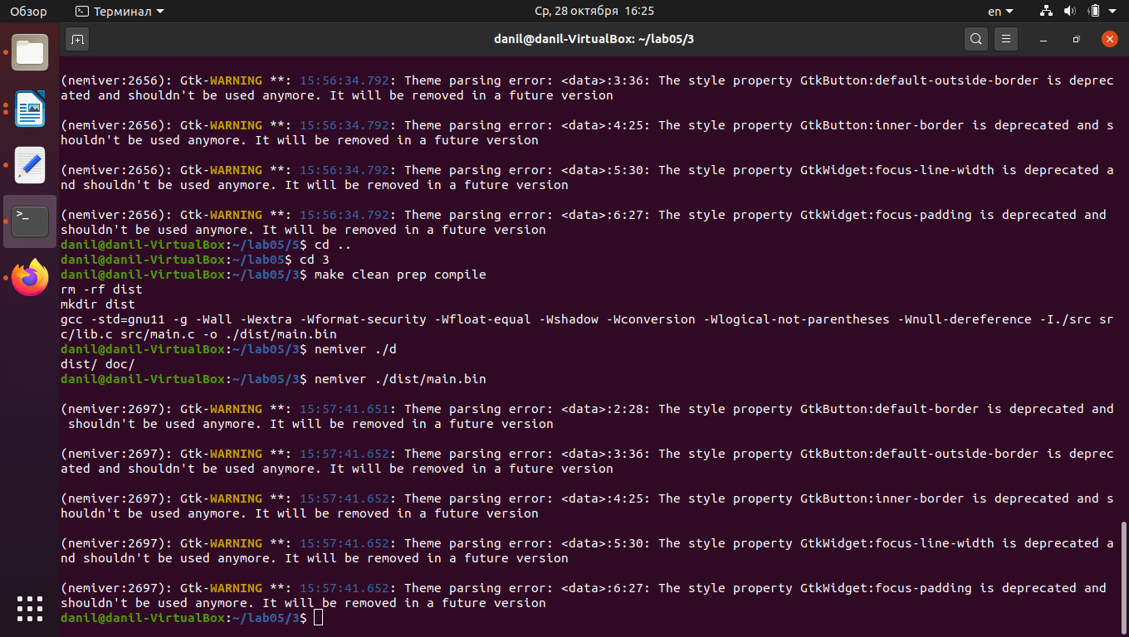

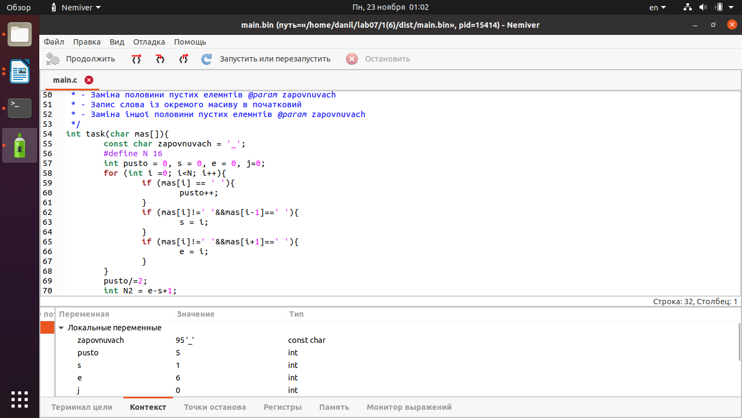
Висновки:
Я створив програму, яка заповнює масив із заданої кількості елементів простими числами, що не повторюються.

